名称：雄县教育局
性质：机关
参选表彰事项：先进单位
主要事迹：见附件
所获荣誉：无

雄县教育局先进事迹汇报材料

近年来，雄县教育局在县委、县政府的正确领导下，在雄安新区公共名称、性质、参选表彰事项、主要事迹，所获荣誉的关心支持下，深入贯彻落实党中央、国务院颁布实施的《全民健身条例》、《全民健身计划纲要》等方针政策要求，按照国家建设体育强国纲要、省局“12358”思路及雄安新区“五新”目标等要求，牢固树立“四个意识”，坚定“四个自信”，做到“两个维护”，政治上、思想上、行动上与以习近平同志为核心的党中央保持高度一致。以“全民健身活动”和“民间传统体育活动”为主题的群众体育蓬勃开展，各类群众性体育活动针对性强、参与广泛、效果显著，取得了突出成绩和显著进步，在推动全民健身发展、促进全民健身与全民健康深度融合方面做出了突出贡献，经过我们努力，全县体育事业发展取得了明显成效。现就具体工作汇报如下：
一、雄县体育事业发展现状
雄县辖乡镇12个，人口49.9万。其中，中小学（幼儿园）教职工5555人，学生90105人。现有乡村、社区体育健身场地171个，覆盖率达100%；城区大型公共体育场地4个；协会17家，俱乐部、培训点38家。
二、深化体教融合，促进健康发展
我县成立了以县委书记、县长为双组长的工作领导小组，制定了《雄县全民健身实施计划》，保障了全民健身事业健康有序发展。深化体教融合，雄县教育局率先设立体育办公室，将社会体育和学校体育职能全部合并到体育办，由原来2人扩充到8人，副局长专职负责，对全县群众性和校园体育工作进行统筹安排，为全县体育政策执行及活动的开展提供了强有力的保障。
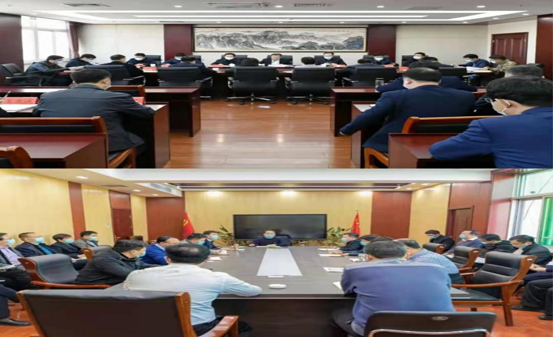

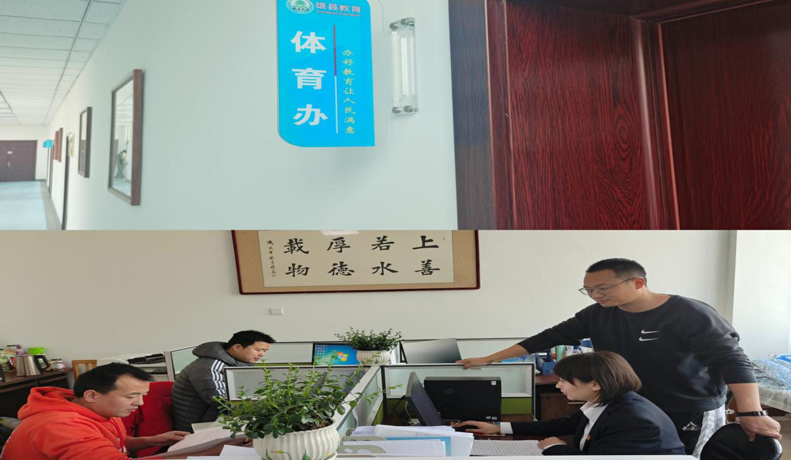

三、2020年工作亮点
- 重规划让体育惠及全民。筹建体育设施，构建全民健身“大体育”格局，将体育基础设施建设纳入城市总体规划，投入850余万元，在城区新建文昌大街东沿线、世纪大街两侧配建了专用步行道；新建乡镇级公园12个，开展群众性健身活动。2020年，我县总增加体育场地面积48990平方米，人均体育场地面积达到了1.926平方米。
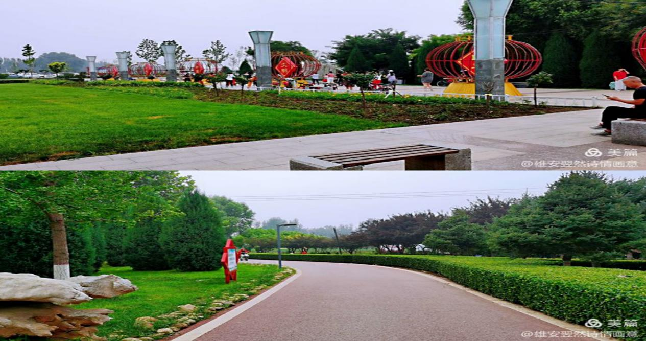

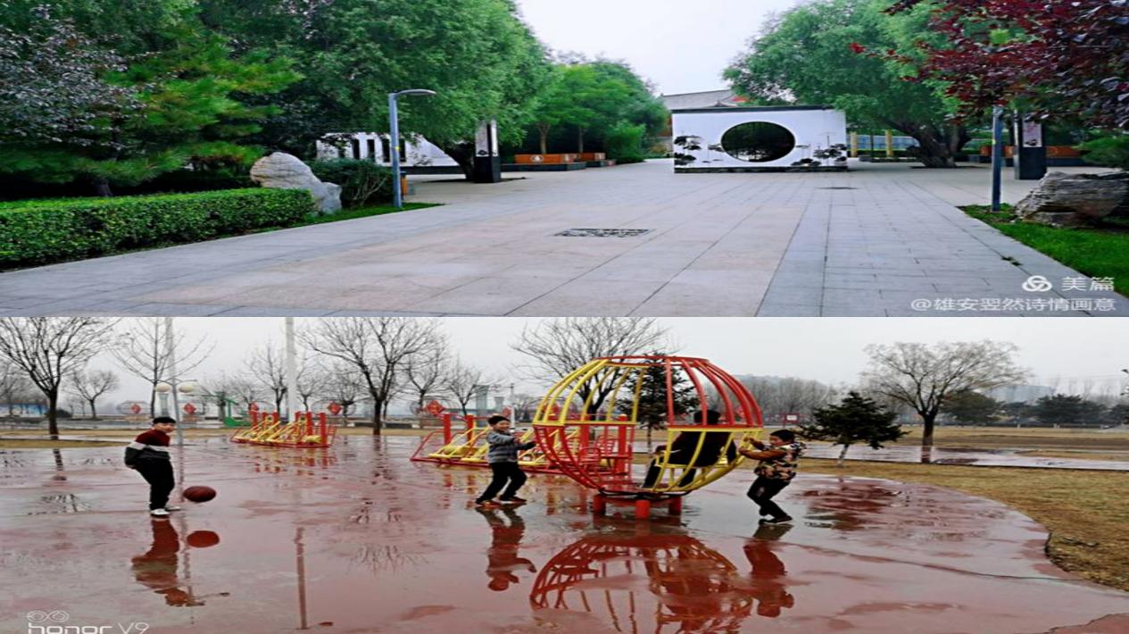

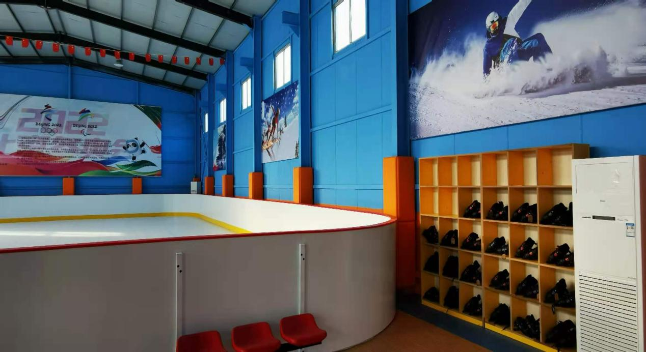
（二）重冰雪让体育燃动冬奥。完成了建设项目任务，铺设仿真冰面300平方米。通过建设滑冰馆、举办冰雪运动会、创建省级冰雪运动示范校、捐助轮滑鞋等活动，掀起了冰雪运动高潮，直接和间接参与人数达到10万人。在有影响力的雄安高铁站、雄东安置区等明显位置宣传冰雪运动知识，在政府广场大屏幕滚动播放冬奥会宣传片，累计年播放量达到300余次。
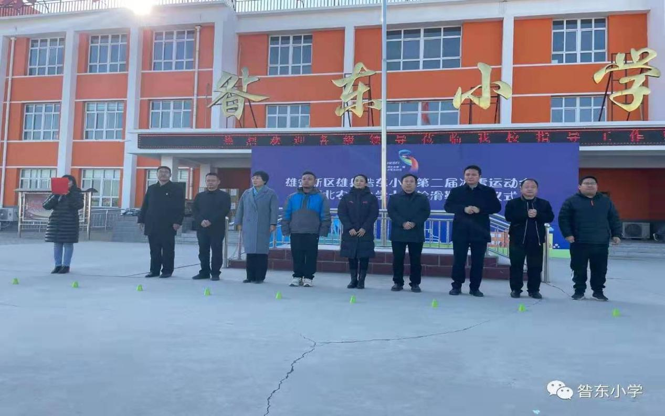

（三）重场馆让体育助力小康。组织协会、俱乐部39个，专业教练131人进入校园开展指导；成立武术、篮球田径等165个训练队，直接参与人数5200人；与十个场馆签订对外免费开放协议，群众参与人数达3万余人；为143个行政村购置体育健身器材，农村健身器材覆盖率达100%；村村成立健身队，群众直接参与锻炼人数达到14.5万人，累计全民健身惠及率49.2%。

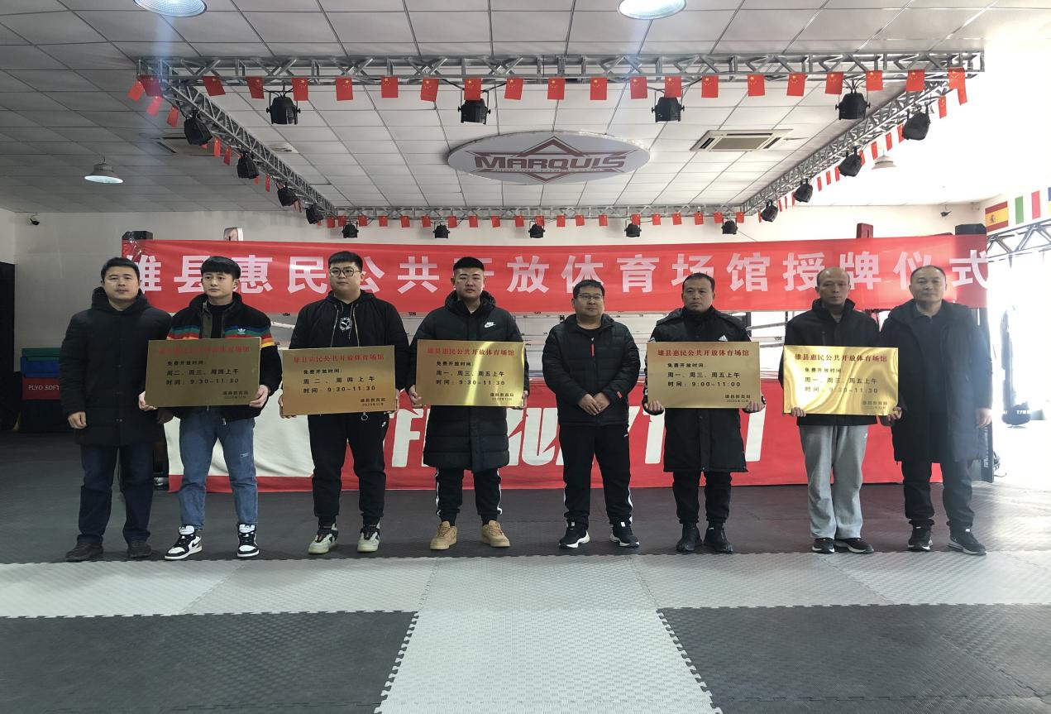

（四）重传统让体育弘扬文化。组织全民健身日、传统体育活动展演、武术锦标赛等活动，参与人数达到了7.9万人，激发了广大群众参与传统体育活动的热情。
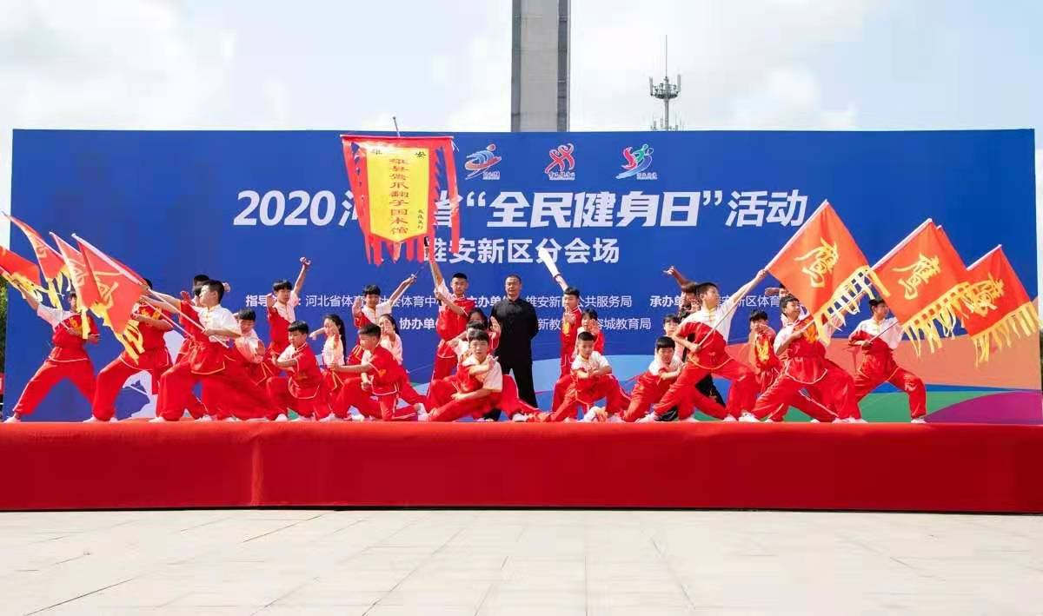

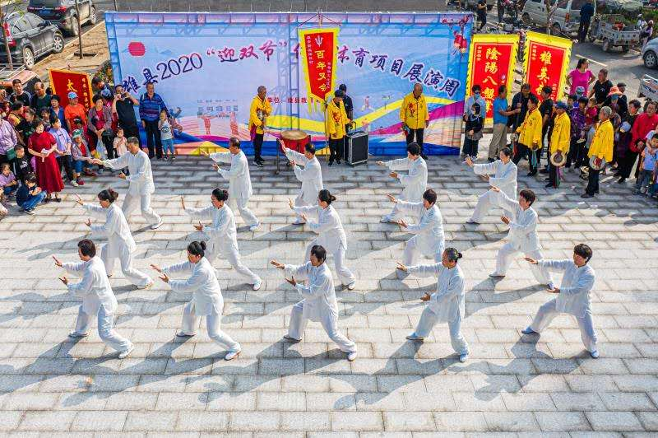

（五）重品牌让体育融入发展。积极筹备省优秀的体育生产企业产品展览和京津冀运动休闲体验季活动，打造我县水上摩托艇、温泉城骑行等精品体育旅游项目。
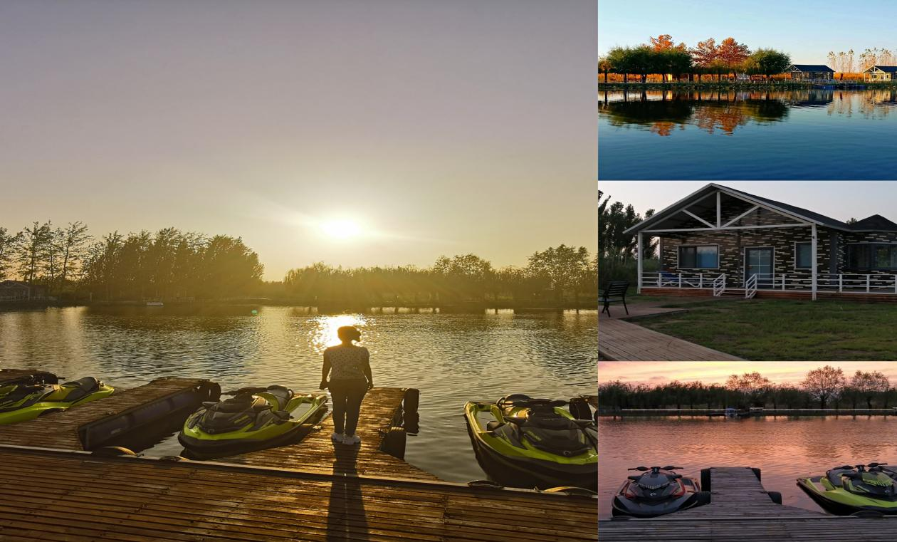

四、2020年重大赛事取得成绩
2020年，我县在国家、省级比赛成绩取得历史性突破。
1.在河北省小年龄段三人篮球联赛决赛中，我县U12男子代表队获得河北省第4名。
2.在中国自由式轮滑比赛深圳站中荣获一枚金牌；在河北省冰雪运动会社会女子甲组赛中荣获两枚铜牌。
3.在北京举办的武术太极拳锦标赛和华夏武状元京武少年英雄争霸赛中荣获5枚金牌、5枚银牌、5枚铜牌。
4.在中国摩托艇公开赛河南站中荣获两个级别亚军。
5.2020年获得雄安新区体育运动季首届“园丁杯”教职工乒乓球赛最佳组织奖。
6.2020年获得雄安新区首届中小学田径运动会乙组、丙组团体总分第一名。
7.2020年获得雄安新区首届游泳比赛团体组第二名。
8.2020年获得雄安新区首届游泳比赛体育道德风尚奖。
五、2021年工作谋划
按照省局和新区的新要求，我们将实施一年重点、二年任务、三年目标工作方案，迅速开创体育新局面。今年重点工作如下：
（一）创建体育发展新机制。我们打造以县、乡、校三级冰雪运动会为主体的竞赛体系，带动社会广泛参与，人数达到15万。
（二）创建体育发展新功能。我们将重点打造县乡两级篮球公园等特色项目，扩大免费场馆数量，让人民群众充分享受体育发展获得感。
（三）创建体育发展新产业。我们将积极内引外联，承办多种赛事，举办多种活动，培养体育旅游、休闲、展览等新的发展增长点。
（四）创建体育发展新人才。我们将组建体育工作指导委员会，聘请国内优秀体育专家为我们出谋划策，选拔培养一批优秀体育人才。
（五）创建体育发展新形象。我们将以“月月有赛事、周周有活动”为目标，构建“15分钟体育健身圈”，打造雄县体育品牌、雄安样板。

2021年6月15日

